A. COUNTRIES | A. COUNTRIES |  | C. COLOURS | C. COLOURS
l’Allemagne | Germany |  | bleu | blue
l’Espagne | Spain |  | rouge | red
la France | France |  | jaune | yellow
la Belgique | Belgium |  | rose | pink
l’Écosse | Scotland |  | noir | black
l’Autriche | Austria |  | blanc | white
l’Irlande | Ireland |  | gris | gray
la Grande-Bretagne | Great Britain |  | orange | orange
la Suisse | Switzerland |  | marron | brown
l’Italie | Italy |  | brun | brown
le pays de Galles | Wales |  | violet | violet
l’Angleterre | England
l’Europe | Europe
 |  |  | D. PENCIL CASE | D. PENCIL CASE
 |  |  | une trousse | a pencil case
B. NATIONALITIES | B. NATIONALITIES |  | des feutres | felt tip pens
anglais | english |  | des livres | some books
français | french |  | une gomme | a rubber
écossais | scottish |  | un taille-crayon | a pencil sharpner
belge | belgian |  | un cahier | a jotter
espagnol | spanish |  | un stylo | a pen
gallois | welsh |  | une règle | a ruler
allemand | german |  | un crayon | a pencil
irlandais | irish |  | une calculette | a calculator
 |  |  | des ciseaux | scissors
j’ai | I have
je n’ai pas de | I don’t have |  | 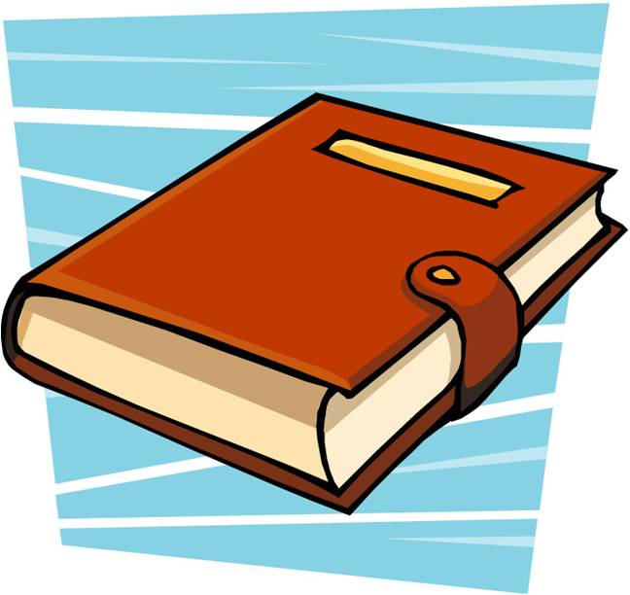
il y a | there is |  |  | 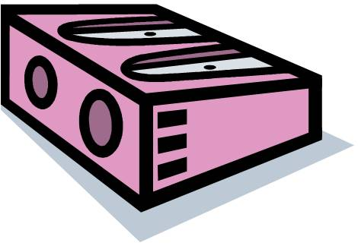
il n’y a pas de | there isn’t
mon anniversaire | my birthday

